**PROCESSO FORMATIVO EM UMA CIDADE DO INTERIOR DO AMAZONAS: RELAÇÃO TRABALHO-ESTUDO PARA A CLASSE TRABALHADORA**

Leonardo Dias da Fonseca, Doutor em Educação (ProPEd-UERJ), Professor Adjunto do Centro de Estudos Superiores de Tefé (CEST) da Universidade do Estado do Amazonas (UEA) e Líder do Núcleo de Pesquisa em História da Educação e Políticas Educacionais (NUHEPE-UEA).

Lucas Leal da Silva, Graduado em Pedagogia (UEA) e Integrante do NUHEPE-UEA.

Gabriel Daniel Mendes, Graduado em Pedagogia (UEA).

A classe trabalhadora tem um longo histórico de lutas para garantir direitos e condições de vida dignos, dentre essas lutas estão os esforços para possibilitar o acesso à educação a sujeitos desta classe frente as suas longas e laboriosas jornadas de trabalho (Costa, 2016). Tendo em vista os desafios específicos enfrentados pelos estudantes, e os impactos em sua formação acadêmica e profissional, foram criadas políticas públicas para explorar estratégias de enfrentamento e programas para driblar a evasão escolar e conquistar o êxito de suas atividades acadêmicas, como por exemplo os estágios remunerados e as bolsas, os programas socioeconômicos para alunos de baixa renda, alimentação, moradia, entre outros, que atendem direta e indiretamente as suas necessidades.

As políticas educacionais surgem a partir da reinvindicação dos movimentos sociais e as necessidades da classe trabalhadora. Esta classe, majoritariamente, tem suas atividades laborativas durante o dia, destinando o período noturno para a educação, enfrentando a exaustão em busca de uma melhoria nas condições de sobrevivência dedicando-se concomitantemente sustento financeiro e educação (Costa, 2016).

Segundo Mendes, (2024) as políticas públicas educacionais noturnas seriam aquelas em que estudantes deveriam ter assistência as necessidades especiais no âmbito da oferta de cursos, flexibilidade curricular, programas de suporte, avaliação, didática, entre outros. Desta maneira estas ofertas visam garantir o acesso e a permanência destes sujeitos, dando-lhes autonomia e facilitando a conciliação entre estudo e trabalho no processo de aprendizagem e atividades acadêmicas, assim como êxito profissional e desenvolvimento de suas habilidades.

Em diálogo com Gatti (2021), fica evidente que é imprescindível a criação e formulação de iniciativas e programas que sejam profundamente enraizados no contexto e nas especificidades dos indivíduos a quem se destinam. Este enfoque não só assegura que as ações sejam culturalmente relevantes e respeitosas, mas também aumenta significativamente a sua eficácia e a igualdade social, de reconhecimento das diversas identidades e necessidades. Quando as iniciativas são concebidas com uma compreensão clara das realidades locais e das particularidades das populações atendidas, elas têm uma maior probabilidade de sucesso e sustentabilidade.

Dentre as ações mais comuns para auxiliar esses sujeitos estão as bolsas de estudo e os auxílios financeiros, que proporcionam um suporte essencial para a permanência e sucesso dos estudantes no ambiente universitário. Além disso, a flexibilização curricular desempenha um papel crucial, oferecendo modalidades semipresenciais ou online que permitam aos alunos conciliarem seus estudos com outras responsabilidades, como trabalho e família (Mendes, 2024).

A oferta de disciplinas modulares também se destaca como uma estratégia eficaz, permitindo que os estudantes avancem em seu ritmo e conforme suas possibilidades. Linden (2009) ressalta que essas medidas são fundamentais para criar um ambiente educacional mais inclusivo e adaptado às necessidades diversas dos alunos, facilitando o acesso à educação superior e contribuindo para a redução das taxas de evasão.

No contexto do interior do Amazonas, as especificidades urbano-ribeirinhas impõem desafios únicos que exigem um esforço físico considerável por parte de seus trabalhadores. O ambiente de trabalho, muitas vezes ligado à exploração dos recursos naturais e às atividades ribeirinhas, demanda uma adaptação constante às condições climáticas adversas, como o calor intenso e a alta umidade. Além disso, a logística e os recursos disponíveis representam desafios significativos; a infraestrutura limitada e as grandes distâncias entre comunidades dificultam o acesso a serviços básicos, como saúde e educação, e complicam o transporte de bens e pessoas.

A navegação pelos rios, principal meio de transporte na região, requer habilidades específicas e pode ser perigosa. Esses fatores combinados criam um ambiente onde a resiliência e a capacidade de adaptação são essenciais para a sobrevivência e o bem-estar das populações locais, evidenciando a necessidade de políticas públicas que levem em consideração essas particularidades enfrentadas constantemente pelos trabalhadores que frequentam as salas de aula à noite.

Para conhecer inicialmente o perfil desses estudantes foi aplicado um questionário do *Google forms* via *whatsapp* para os alunos da Universidade do Estado do Amazonas – Centro de Estudos Superiores de Tefé (UEA-CEST) curso de Licenciatura em Pedagogia do 9° período, composto em sua maioria por mulheres, com faixa etária predominante entre 21 e 30 anos (55,6%) que relataram enfrentar uma carga horaria semanal de trabalho entre 10 e 20 horas.

Dentre o principal desafio registrado pelos participantes, apontou-se para um grupo expressivo (77,8%) das universitárias que se sentiam prejudicadas em seus estudos frente as suas duplas jornadas, relatando excessivo cansaço físico e mental.

Gráfico 1: Principais desafios identificados pelos participantes

Gráfico 1: Principais desafios identificados pelos participantes

Gráfico 1: Principais desafios identificados pelos participantes

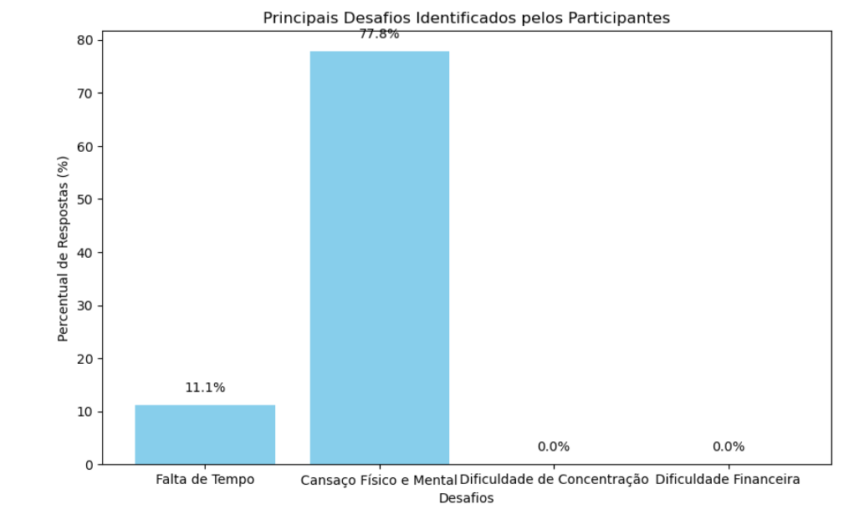

Fonte: Mendes (2024).

O Gráfico 1 nos mostra que o cansaço físico e mental é predominante em relação ao desafio enfrentado pelos estudantes. No caso das mulheres podemos conjecturar uma tripla jornada de trabalho, estudo, e cuidado com o lar, o que chama a atenção para a necessidade de abordagens que considerem soluções para a promoção do bem-estar desses sujeitos (Mesquita, 2010).

Mas ao perguntar aos participantes sobre as principais necessidades, para mitigar esse impacto, notou-se a alta demanda por assistência financeira (77,8%), o que deve ser considerado como imperativo considerar mais programas que auxiliem os alunos que enfrentam algum tipo de fragilidade socioeconômica, mas não apenas isso, como também, serviços de orientação acadêmica e suporte psicológico (22.2%) criando na universidade um ambiente de cooperatividade e desenvolvimento holístico das práticas educacionais assim como do aspecto emocional dos estudantes.

Por se tratar de uma universidade pública presencial, há pouca flexibilização do currículo e da carga horária, as alunas devem contar com a empatia dos professores para driblar essa fadiga e manter seu desempenho acadêmico considerando que 66,7% dos participantes afirmam que os horários de aulas oferecidos como não suficientemente flexíveis para atender as alunas que trabalham.

Este fato faz com que muitos indivíduos de baixa renda optem por cursos noturnos em universidades privadas devido a sua flexibilização. As pesquisas de Mesquita (2010) e Gatti et. al. (2019), apontam a preferência dos cursos noturnos na licenciatura, de acordo com sua pesquisa, homens e mulheres, com dupla jornada de trabalho preferem se matricular em cursos noturnos em instituições privadas. O Gráfico 2 a seguir, que traz os dados de pesquisa do INEP (2021), indica o quantitativo das matrículas por turno:

Gráfico 2: Número de matrículas, em cursos de graduação presenciais, por turno no Brasil 2012-2021

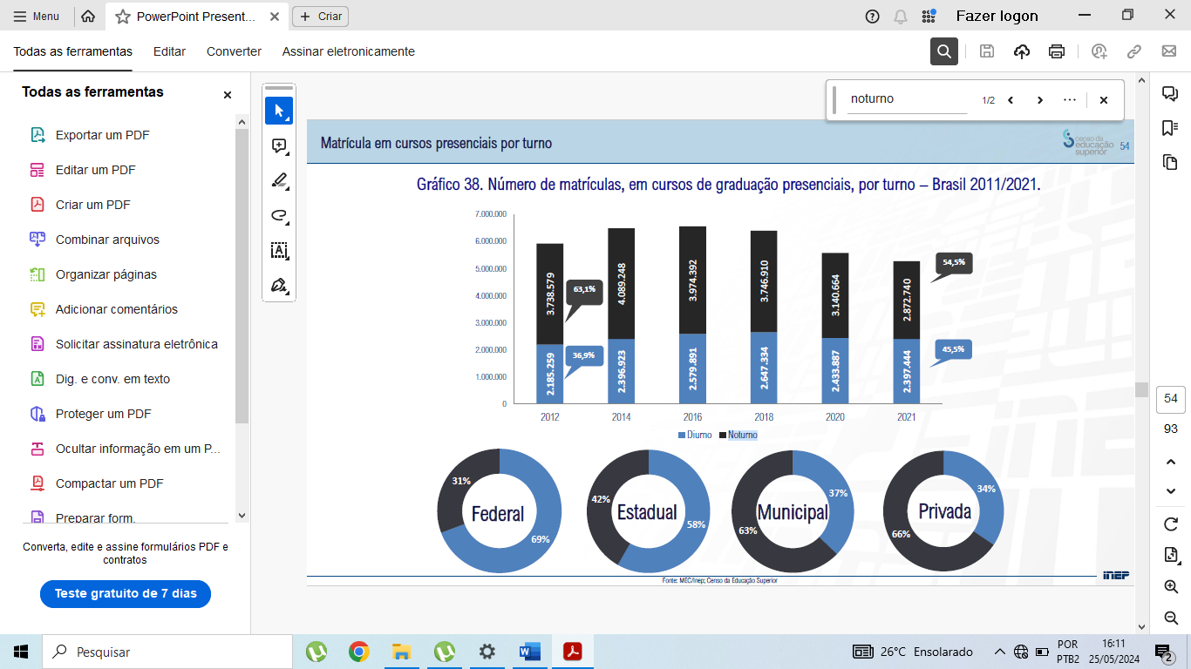

Fonte: INEP (2021).[1]

Podemos observar de forma geral que 54,5% das matrículas estão em cursos noturnos o que já configura a maioria, mas quando no gráfico analisamos apenas as instituições privadas, esses números aumentam, quando 66% das matrículas são noturnas e apenas 34% diurnas. O número total de matrículas noturnas também é alto em instituições de ensino superior municipais e estaduais, tendo seu menor percentual nas instituições federais, o que pode indicar falta de flexibilidade das universidades federais para esta demanda.

Os resultados sobre a percepção em relação ao reconhecimento da experiência profissional, foi de 44,4%, ou seja, uma percepção e índice baixos sobre a contribuição do exercício de suas profissões em relação aos seus conhecimentos acadêmicos, tendo em vista que 65,6% exercem funções que não se relacionam diretamente com seus conhecimentos acadêmicos. De acordo com os estudos de Pereira e Coutrin (2020), a não inserção no mercado de trabalho na área em que o estudante cursa o ensino superior, reforça o distanciamento entre os conhecimentos acadêmicos e as práticas profissionais, dificultando a aprendizagem.

À guisa de conclusão, esta pesquisa buscou contribuir para o amplo debate das políticas de apoio aos estudantes das classes trabalhadoras que enfrentam dificuldades na complexa tarefa de conciliar trabalho e estudo, preconizando a necessidade da ampliação de programas já existentes, principalmente no interior do Amazonas para atender as suas especificidades tanto da região como dos indivíduos.

Os dados da pesquisa confirmam as dificuldades e insatisfação desta classe com as condições de sua formação demonstrando lacunas sobre o atendimento da universidade aos estudantes trabalhadores em relação as dificuldades de adaptação e permanência em seu curso. Até o momento desta pesquisa o CEST-UEA ofertava programas de bolsas remuneradas, socioeconômicas, restaurante universitário, moradia, atendimento à saúde mental e sala de acolhimento para filhos das alunas acessarem durante o horário de suas aulas na universidade. No entanto, podemos afirmar que estas políticas atendem parcialmente as necessidades desta classe, devendo o poder público avançar na assistência estudantil.

Referências:

COSTA, A. L. J. DA. Educação e formação da classe trabalhadora no Rio de Janeiro entre as últimas décadas do século XIX e os primeiros anos do século XX. **Revista Brasileira de História da Educação**, v. 16, n. 4, p. 123–154, 2016.

GATTI, B. A. et. al. **Professores do Brasil: novos cenários de formação**. Brasília, DF: Unesco, 2019.

GATTI, B. Formação de professores no brasil: políticas e programas. **Paradigma**, v. 42, n. 2, p. 01–17, 9 maio 2021.

LINDEN, M. V. D. História do Trabalho: o velho, o novo e o global. **Mundos do Trabalho**, v. 1, n. 1, p. 11–26, 20 mar. 2009.

MENDES, Gabriel Daniel. **Desafios na conciliação entre educação noturna e atividades profissional enfrentados pelos discentes de pedagogia**. TCC, Licenciatura em Pedagogia – Universidade do Estado do Amazonas, Manaus, 2024.

PEREIRA, Lucinéa de Souza. COUTRIM, Rosa Maria da Exaltação. Estudantes trabalhadores de camadas populares em seu desafio cotidiano de conciliar trabalho e estudo. **Educativa**. Goiânia, v. 23, p. 1-16, 2020.

MESQUITA, Maria Cristina das Graças Dutra. **O trabalhador estudante do ensino superior noturno: possibilidades de acesso, permanência com sucesso e formação.** Tese (doutorado) – Universidade Católica de Goiás, Departamento de Educação, 2010.

1. INEP. **Apresentação do censo da educação superior** - 2021. Disponível em: https://www.gov.br/inep/pt-br/areas-de-atuacao/pesquisa-estatistica-e-indicadores/censo-da-educação-superior. Acesso em: 27 abr. 2024.